Отчет о проведении 7 февраля Дня зимних видов спорта
в МКОУ «СОШ с. Сафаровка»

№ | Название мероприятия | класс | ответственный | Дата проведения
1 | Путешествие в сказку  (Оздоровительное сюжетное занятие) | 1-3 | Кл. рук. Тохватуллина Г. Р. | 07. 02.15 г.
2 | Игры на свежем воздухе | 1-5 | Учитель физкультуры Биктимеров Р. А. | 09. 02. 15 г.
3 | Лыжные гонки | Среди 6-8 кл. и 9-11кл. |  | 09. 02. 15 г.

Фотоотчет:
№ 1.
Оздоровительное сюжетное занятие в 1-3 кл.

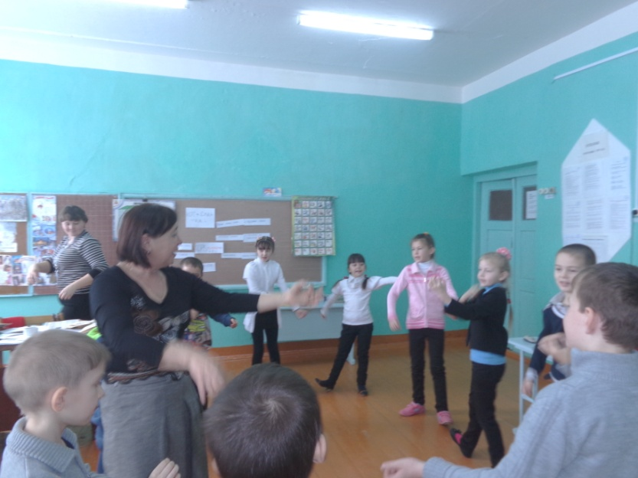

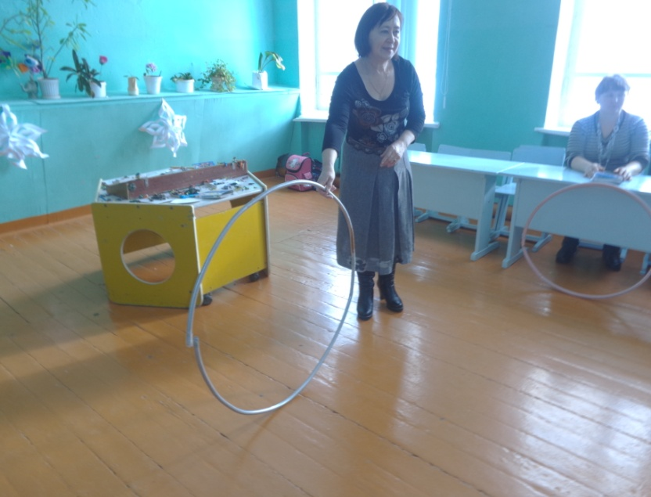

№ 2
Игры на свежем воздухе 1-5 кл.
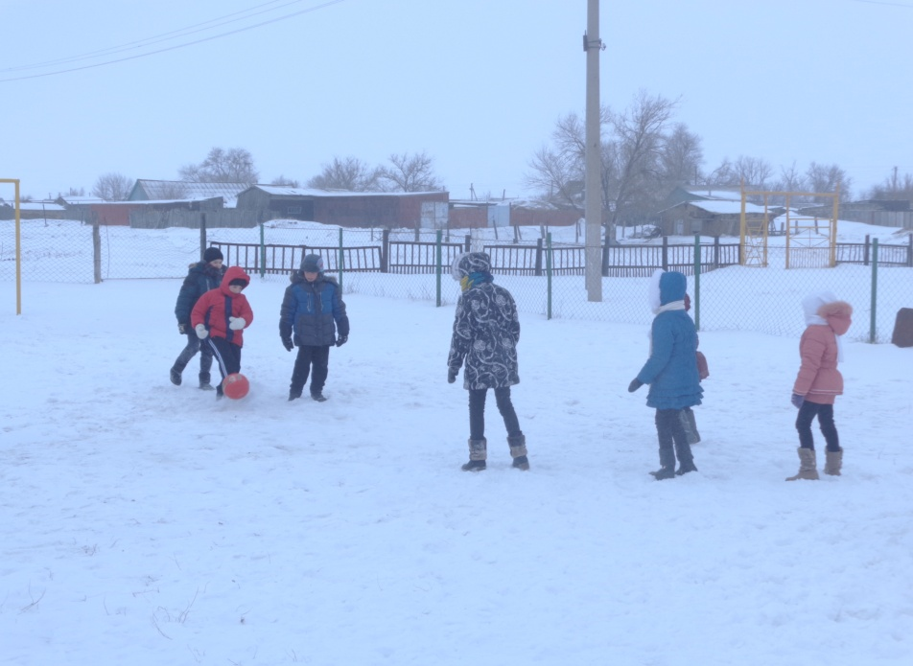
«Зимняя фантазия»
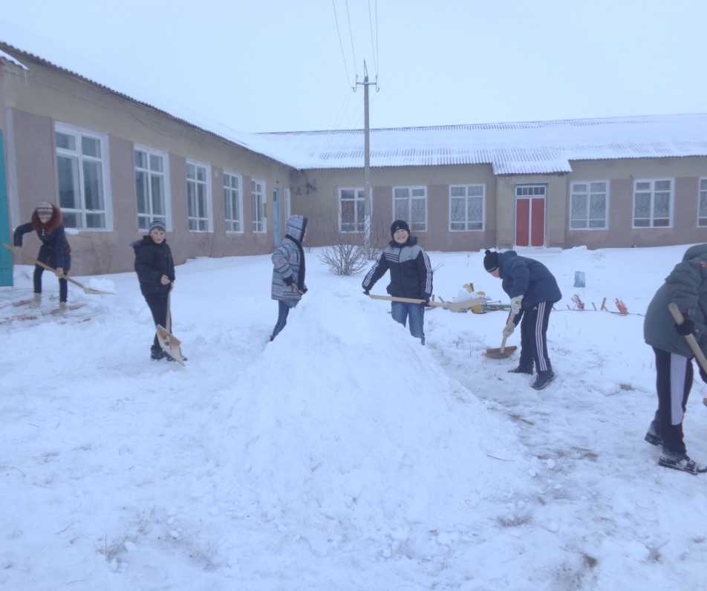

№ 3
Лыжные гонки

